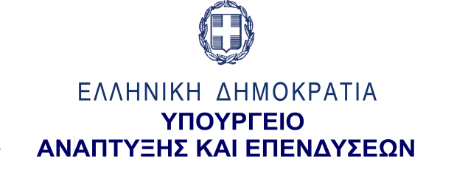
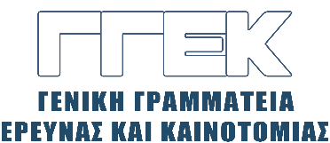

ΔΕΛΤΙΟ ΤΥΠΟΥ 05.06.2023

Συμμετοχή του Γενικού Γραμματέα Έρευνας και Καινοτομίας
κ. Αθανάσιου Κυριαζή
στην Εναρκτήρια Εκδήλωση-Ανακοίνωση της Ίδρυσης του Ευρωπαϊκού Ερευνητικού Έργου "Centre of Excellence for Organic, Printed Electronics & Nanotechnologies" (COPE-Nano),
Θεσσαλονίκη, 30 Μαΐου 2023

Την Τρίτη, 30 Μαΐου 2023, ο Γενικός Γραμματέας Έρευνας και Καινοτομίας, κ. Αθανάσιος Κυριαζής, συμμετείχε στην Εναρκτήρια Εκδήλωση - Ανακοίνωση Ίδρυσης του Ευρωπαϊκού Ερευνητικού Έργου "Centre of Excellence for Organic, Printed Electronics & Nanotechnologies" (COPE-Nano, στη Θεσσαλονίκη.

Αρχικά, ο κ. Κυριαζής συνεχάρη τον Καθηγητή κ. Στ. Λογοθετίδη, επικεφαλής του Εργαστηρίου Νανοτεχνολογίας του Αριστοτελείου Πανεπιστημίου Θεσσαλονίκης και την ομάδα του για τις άοκνες προσπάθειες και την επιτυχία τους να προωθήσουν την έρευνα και την καινοτομία στον τομέα των Οργανικών Ηλεκτρονικών.

Στη συνέχεια, μεταξύ άλλων, τόνισε ότι η ΓΓΕΚ παρακολουθεί στενά το πρόγραμμα Horizon Europe και όλες τις Επιτροπές του, καθώς και ότι οι Έλληνες υποψήφιοι έχουν πολύ καλές επιδόσεις τόσο στις πιο πρόσφατες προσκλήσεις όσο και στο προηγούμενο Πρόγραμμα – Horizon 2020.

Παρατήρησε δε ότι η πρόταση έργου «COPE-nano» κέρδισε μια πολύ φιλόδοξη επιχορήγηση μέσω σκληρού ανταγωνισμού και αξιολόγησης σε δύο στάδια της πρόσκλησης Widening - Teaming, με εθνική χρηματοδότηση ισόποση των 15 εκ. ευρώ της χρηματοδότησης της ΕΕ.

Πρόσθεσε, ακόμη, ότι έργα όπως αυτό, με εφαρμογές σε προηγμένα υλικά, πράσινη ενέργεια, ΤΠΕ, Ιατρική και Αγροδιατροφή, βοηθούν να φτάσουμε πιο κοντά στον στόχο μιας πιο ανταγωνιστικής και πιο έξυπνης Ευρώπης, προωθώντας τον καινοτόμο οικονομικό μετασχηματισμό που βασίζεται στη γνώση και στις προτεραιότητες της Πράσινης Βιομηχανίας, της Πράσινης Ενέργειας και του Ψηφιακού Μετασχηματισμού. Τόνισε δε ότι η χώρα μας συμμετέχει για πρώτη φορά σε αυτή τη δράση και ότι το «COPE-NANO» είναι το πρώτο έργο που θα λειτουργήσει στην Ελλάδα.

Ο κ. Κυριαζής επεσήμανε ότι στο πλαίσιο αυτό, ένα Κέντρο Αριστείας, όπως το «COPE-NANO», αναμένεται να λειτουργήσει ως καταλύτης για την ευρύτερη μεταρρύθμιση των συστημάτων Ε&Α και τριτοβάθμιας εκπαίδευσης στην Ελλάδα, δίνοντας τη δυνατότητα στα σχετικά ιδρύματα να αναβαθμίσουν τις υποδομές τους και να προσελκύσουν ανθρώπινο δυναμικό υψηλού επιπέδου μέσω της δράσης Teaming.

Εν συνέχεια, ο κ. Κυριαζής, αναφέρθηκε στη μέχρι στιγμής συνολική απόδοση των ελληνικών ομάδων στις προσκλήσεις του Horizon Europe παρατηρώντας ότι είναι πραγματικά αξιοσημείωτη, καθώς η χώρα μας βρίσκεται στην 7η θέση, μεταξύ 27 χωρών της ΕΕ, τόσο σε αριθμό συμμετοχών όσο και σε πόρους, με όφελος πάνω από 500 εκατομμύρια ευρώ από το Horizon Europe.

Εξέφρασε, επίσης, την αισιοδοξία του για τις ελληνικές επιτυχίες στο πρόγραμμα Widening του Horizon Europe, στο οποίο η Ελλάδα είναι για πρώτη φορά επιλέξιμη χώρα, με κέρδος μεγαλύτερο από 43 εκ. ευρώ από τις διάφορες δράσεις του προγράμματος.

Τέλος, ο κ. Κυριαζής παρατήρησε ότι η ΓΓΕΚ θα συνεχίσει να στηρίζει το οικοσύστημα Έρευνας και Καινοτομίας, σημαντικό πυλώνα της βιώσιμης ανάπτυξης και της ευημερίας των πολιτών.

